教務處
1.【週三研習】12/20為客家桃花源勝訪2.0、預告12/27為環境教育之認識家鄉台南秘境阿春爸的私房小旅行，非常值得來欣賞的客家眾文化與臺南家鄉景點的研習，歡迎各位同仁來參加！
2.【教育主題】臺南400-一起臺南 世界交陪
明年是臺南府城建城400年重大日子，臺南市政府提供主題活動與視覺網站：https://www.tainan-400.tw/ ，歡迎各位教師在教學中可以應用與解說，讓府城在地子弟瞭解家鄉事，一同慶祝重要的紀元。
3.【教育現場溫馨提醒】
(1)有關教師專業社群會議研習V教學資訊通知所提及之教室「走動式管理」，請各任課教師多加利用與實施，一起提升學生學習之成效。
(2)目前線上及影音教學資訊豐富，再次提醒教學課堂中教師所使用的線上教學影片需符合教學目的，未能與教學相關者請勿應學生要求而播放，避免增加後續投訴事件之處理。感謝以上之配合！
教學組:
1.本週12/20(三)母語日活動為早自修撥放「酷客歷險記-北部四縣腔_第5集」，再麻煩各班導師當天早自修時上https://sites.google.com/kses.tn.edu.tw/nativeday利用教室視聽設備撥放給學生瀏覽(屆時大群組會同步更新連結)，參加團隊無法收看的學生可回家利用網址連結瀏覽觀看。
2.本週校內語文競賽武場時間如下:
競賽項目 | 參加年段 | 日期/時間 | 限時 | 地點/注意事項
國語朗讀 | 四、五年級 | 12/18（一）  四年級:08:05報到  五年級:10:10報到 | 3分鐘 | 3樓視聽教室  準備時間6分鐘
閩南語朗讀 | 四、五年級 | 12/19（二）  四年級:08:05報到  五年級:10:10報到 | 3分鐘 | 3樓視聽教室  準備時間6分鐘
3.第二次定期評量的命題老師請於12/22（五）前繳交命題試卷、雙向細目分析表及審查表。相關命題表件請上 https://sites.google.com/kses.tn.edu.tw/exam 下載。
4.教育局公告230329號112學年度第一次國民中小學現職教師完成閩南語/客語語言能力認證中高級以上考試報名費。補助認證考試報名費場次如下，教師繳交報名費並完成認證考試，且無任一節次缺考情形者，核予補助：
(1)教育部112年度第2次閩南語語言能力認證考試，且限擇B卷或C卷應考，每師每試新臺幣（以下同）250元。
(2)客家委員會112年度第2次中高級以上客語語言能力認證考試，每師每試250元。
(3)國立成功大學2023年秋季全民台語認證，且限擇「教育部臺灣閩南語羅馬字拼音方案」試題應考者，每師每試2,800元。
本校教師如有參加上述認證測驗欲申請補助者，請於12/21(四)下班前至教學組填寫表單申請。
課研組：
- 【議題】依照C3-2崑山國小法定教育議題課程實施時間檢核表
https://reurl.cc/ZyAdDl
第16~17週崑山活力GO議題課程，主題為【性別平等教育】，相關教材已放在【功能選單】-【重大議題參考與成果上傳區】之「01_性平教育」供教師上課使用。
https://drive.google.com/drive/folders/1JsahKBS9DMr5_SO565uTufFPAfx5OOT2?usp=drive_link
※教材若是網頁連結，請老師點右鍵，下載到桌面即可連結。
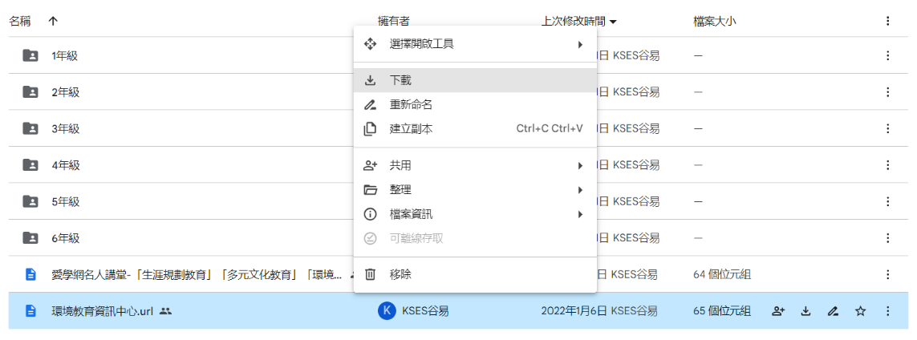
★★★2.【崑山幼苗徵稿】11/30~12/30
各班投稿篇數為2-5篇，學生投稿作品請級任老師先行批閱，不再請評審老師審稿，班級提報的作
品，會全數刊出，一名學生作品以1件為限。
 | 第一學期 | 第二學期 | 備註
一年級 | - 學校趣  - 小一嘰嘰喳喳 | - 家庭生活  - 生活記趣 | 第一學期自由參加
二年級 | - 閱讀分享  - 環境教育相關之議題 | - 美好時光  - 生命教育相關之議題  - 我愛動物
三年級 | - 家庭生活  - 孝親相關之議題 | - 書信日記  - 閱讀相關之議題
四年級 | - 校園生活  - 食安相關之議題 | - 遊記  - 運動與我  (健康促進相關之議題)
五年級 | - 孝道教育相關之議題  - 品格教育相關之議題  - 其他 | - 話我家鄉  - 毒品防制相關之議題  - 其他
六年級 | - 旅遊記趣  - 性別平等相關之議題 | - 生涯規劃  - 交通安全相關之議題
（1）請使用Word檔，橫書繕打校刊投稿文章，檔名：101校刊上
標題以「標楷體14號字」旁標明班級姓名，EX：運動與我──101王小明
內文以「標楷體12號」字繕打。
※同一班的所有作品，請繕打在同一個word檔中（每班只上傳一個word檔）
（2）各班投稿篇數為2-5篇，學生投稿作品請級任老師先行批閱，不再請評審老師審稿，班級提報的作品，會全數刊出，一名學生作品以1件為限。
（3）一年級圖畫+文字10~50字或文章字數為100~200字(圖文作品請統一交件給課研組製作校刊)
二年級文章字數為200~300字
中年級文章字數為300~500字
高年級文章字數為500~700字
◎稿件可直接Line給課研組靖雅，或者上傳到【校內檔案下載區－教務處－112學年崑山幼苗校刊徵稿】
https://drive.google.com/drive/folders/1nvztTGcnT_WSySEX_X8GfM6UVquijOk7?usp=sharing
★3.活動快報！（感謝各位老師協助）
時間 | 活動主題 | 活動內容 | 地點
- 12/19(二)  整天 | 聖誕節英語日解題徵答 | 根據4F英語教室外的題目海報回答問題並到教務處投稿。  每班先發下10張問題單，還需要領取的同學可當天到教務處領取並投稿。 | 教務處及四樓英語教室外
- 12/20(三)  10:10-10:30 | 國際教育聖誕快閃show | 第二大節下課，國際教育社的同學準備一段快閃表演及現場有獎徵答，歡迎大小朋友一同來參加。 | 一樓學務處前中庭
- 12/22(五)  8:40第一節開始 | 上學期讀經檢測 | 進行1-6年級讀經檢測，請在測驗時間(如下圖)前五分鐘，至準備區排隊預備。 | 2F會議室
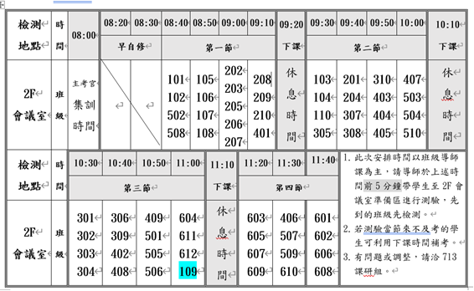
4.臺南400主題優良教案甄選~獎勵豐厚，詳細內容請參閱校網說明
https://www.kses.tn.edu.tw/modules/tadnews/index.php?ncsn=11&nsn=5424
5.教師專業發展實踐方案三類專業回饋人才培訓認證寒假研習場次
依據臺南市 112 學年度精進國民中小學教師教學專業與課程品質整體推動計畫辦理，鼓勵尚未取得專業回饋人才「初階」、「進階」、「教學輔導教師」認證的老師們可利用寒假期間報名參加～
詳見校網說明：
「初階」專業回饋人才培訓研習課程 | 1.研習對象：  (1)中小學及幼兒園之教師(含兼任代理及代課教師)  (2)請本市中小學三年內初任教師尚未參加者請務必擇場次參加  2.研習方式： 1 天實體研習，研習地點分別為進學國小及佳里國小。  3.開設八場次及二場次回流研討，請擇場次報名，回流課程主要針 對 112 學年度參與初階認證作業進行實務研討，可依需求自選參加。 | https://www.kses.tn.edu.tw/modules/tadnews/index.php?nsn=5412
「進階」專業回饋人才培訓研習課程： | 1.研習對象：  (1)具 3 年以上正式教師之年資，並有 3 年以上之教學經驗者，具初階專業回饋人才培訓研習證明  (2)本市國教輔導團員及薪傳教師尚未參加者請擇場次參加。  2.研習方式：為 2 天研習課程， 1 天線上研習及 1 天實體研習，地點於進學國小。  3.開設三項課程主題各二場次，請自選場次報名參加，完整參加所有主題者可參加進階回饋人員認證。 | https://www.kses.tn.edu.tw/modules/tadnews/index.php?nsn=5412
教學輔導老師培訓課程 | 1.研習對象：  (1)各校擔任三年內初任教師之薪傳教師尚未參加教學輔導老師培訓課程請報名參加，每校以至少具備一位教學輔導教師為原則。  (2)中小學教師具 5 年以上正式教師之年資，並有 5 年以上之教學經驗者及具備進階專業回饋人才培訓研習證明者鼓勵參加。  (3)本市國教輔導團員鼓勵參加。  2.研習方式：線上與實體研習  (1)開設 4 天研習課程，分為六項主題， 2 天線上研習， 2 天實體研習，地點於進學國小。  (2)請自選場次報名參加。全程參與者可參加「教學輔導教師」培訓認證作業。 | https://www.kses.tn.edu.tw/modules/tadnews/index.php?nsn=5414
學務處：
1.12/22星期五早上8：00請各班至操場集合，辦理歡樂聖誕活動，感謝大家的配合！
2.班級經營著重正向管教，請遵循學校訂定輔導與管教學生辦法注意事項，勿涉及不當管教或違法處罰。
3.請學生檢視攜帶之文具，若非課堂必須使用又具有危險性，如：美工刀等，請避免帶到學校；使用時也須在教師指導下安全使用。
學生活動組：
1.12/20(三)上午8:10六年級戶外教育行前講習，地點雨豆樹下。
2.12/23(六)打擊樂團受邀<奇美博物館2023聖誕週末大廳音樂會>，歡迎大家共襄盛舉。
生教組:
1.112-1第17週(12/18~12/22) 總導護: 錦鎮，導護: 文昭、咨誼、靖雅、佳蓉、雅慧。
導護生5-5。導護一、二早上請主動支援請假志工，導護三機動支援。導護三、四、五請於開會時評分並維持全校秩序（如表現很好請把具體事實紀要寫下），另外於放學時請提早到校門口，勿讓小朋友提前在隊伍抵達前出校門。導護期間如有請公假者再麻煩提前通知生教組，以便於安排機動組導護。
2.112-1第18週(12/25~12/29) 總導護: 詩涵，導護: 淑玲、昱良、淑燕、國鼎、繡霞。
導護生5-6。
3.112-1第16週(12/4~12/8)整潔、秩序獎勵班級。
整潔：101，107，203，204，306，308，404，408，501，502，605，610
秩序：103，105，208，209，303，305，402，407，507，509，603，608
衛生組：
1.校園傳染病通報，A,B流感，腸病毒，登革熱，新冠...等，需校安通報，煩請老師務必撥打728、729向護理師通報，並班級消毒。
PCR陽性或快篩陽(表單)：https://forms.gle/NcRzYqqvRe5bD4zM6
2.本週將進行掃廁所比賽之評分，請導師多鼓勵學生爭取榮譽！
3.學生健康檢查將於12/20(三)、12/21(四)、12/22(五)辦理，請一四年級導師留意時間，並請非健康檢查班級勿至成德館二樓，以免干擾健檢進行，謝謝！
總務處：
1.12/22晚上7點家委會於二樓會議室，召開家委會第二次常務委員會議。
輔導室：
輔導組：
1.本次創世基金會歲末送暖活動已圓滿結束，基金會人員非常感謝全校師生的愛心，捐款收據整理後會送至學校，再請老師轉交，謝謝！
2.本月份好兒童卡收件截止日為12/20(三)放學前，頒獎日為12/26升旗後，再麻煩老師提醒學生。榮譽之星預訂12/20(三)8：00與校長、家長會長拍照，會個別通知申請學生。
特教組：
1.12/6特教研習相關資料已放置於校網，路徑【校內檔案下載區(非公開)-輔導室-112學年度-1121206特教研習資料】，歡迎老師多加利用。https://drive.google.com/drive/folders/1djK3ss038ExjuADNlmEKpvYPbe8f8zgi
2.12/20(三)教師週會結束後於簡報室召開特推會，敬請特推會委員(校長、四處室主任、幼兒園主任、晉廷老師、佳慧老師、靖雅老師、美莉老師、建廷老師、青樺老師)撥冗與會。

